JUZGADO SEGUNDO LABORAL DEL CIRCUITO

RIOHACHA – LA GUAJIRA

RIOHACHA.- noviembre veintiséis (26) de dos mil veinte (2020). -

Ref. PROCESO ORDINARIO LABORAL DE COOPERATIVA DE SALUD COMUNITARIA EMPRESA DE SALUD SUBSIDIADA (COMPARTA E. P.S.) contra NACION –MINISTERIO DE SALUD Y PROTECCION SOCIAL Y OTRAS.-

**Rad. 44-001-3105-002-2016.00202-00**

**ANTECEDENTES**

Habiéndose surtido el traslado a la parte contraria por el término legal, procede el Despacho a pronunciarse sobre el Recurso de Reposición presentado por la apoderada judicial de la integrada en garantía UNION TEMPORAL FOSYGA 2014 constituida por CARVAJAL Tecnología y Servicios S.A.S., antes ASSENDA, Grupo Asesoría en Sistematización de Datos, Sociedad por Acciones Simplificadas S.A.S. y Servis Outsourcing Informático S.A.S., en contra del auto interlocutorio proferido el día 18 de septiembre de 2020,que ordenó señalar fecha para celebrar la audiencia de que trata el artículo 77 del C.P.T., para el día tres (3) de diciembre del año cursante a eso de la tres (3:00) p.m. (folio 2379).

Arguye el recurrente que se señaló fecha para la audiencia del artículo 77 del C.P.T., sin que el Despacho se haya pronunciado respecto de las contestaciones de la demanda y del llamamiento en garantía formulado por sus representados UNION TEMPORAL y Sociedades que las conforman a la Administradora de los Recursos del Sistema General de Seguridad Social en Salud –ADRES.

**CONSIDERACIONES:**

Los mecanismos impugnativos han sido concebidos como instrumentos a medios reconocidos por el sistema jurídico, a través de los cuales los sujetos procesales que intervienen dentro de una contienda procesal, pueden manifestar su inconformidad frente a la aplicación o interpretación de una norma, realizada por un funcionario investido de jurisdicción y plasmada en una providencia (auto, sentencia). Así, a través del ejercicio de los recursos, puede el litigante evidenciar al pronunciamiento judicial, las eventuales imprecisiones y errores contenidos dentro del proveído y en consecuencia conseguir que el mismo sea enmendado por el mismo funcionario que lo profirió (en los casos de la reposición) o por su inmediato superior funcional (en los casos de apelación).

Teniendo en cuenta el contexto anterior y al examinar el recurso de reposición interpuesto, observa el Despacho que con el mismo se busca atacar la decisión proferida por este Juzgado en auto del 18 de septiembre de 2020.

En efecto lo primero que hay que poner de presente que la parte hoy recurrente cuando se le notificó el proveído de fecha 25 de febrero de 2019, que ordenó integrar la litis con ellos (folios 2090 -2091); interpusieron contra este proveído Recurso de Reposición; imprimiéndosele por este Despacho el trámite de rigor manteniéndose la decisión adoptada; mediante proveído de fecha octubre 17 de 2019, al considerar que estos deben seguir vinculados con esta calidad procesal por ser un extremo importante en el proceso; ya que en el supuesto caso de emitirse una condena podrían estos resultar afectados en sus intereses (folio 2132).

Una vez que este proveído cobró ejecutoria la parte recurrente hizo uso de su derecho contestando la demanda y llamando en garantía a la Administradora del Sistema General de Seguridad Social en Salud –(ADRES); tal como obra en los folios 2133 al 2206, y 2295 al 2323 respectivamente; pero esta Agencia Judicial por un error involuntario omitió pronunciarse sobre lo anterior, y procedió a señalar fecha para la audiencia del artículo 77 del C.P.T. S.S., mediante proveído de fecha septiembre 18 del año cursante (folio 2375).

Así pues, este Despacho, procede a subsanar los yerros que podría acarrear alguna nulidad procesal; al estar pretermitiendo una etapa en la cual deben participar las llamadas en garantía; a efectos de que el Despacho se pronuncie no solo sobre los hechos contestatorios de la demanda sino sobre un llamamiento en garantía que le hicieren los llamados en garantía UNION TEMPORAL FOSYGA 2014, a la Administradora de los Recursos del Sistema General de Seguridad Social en Salud (ADRES).

Por lo anterior, y en aras de salvaguardar los derechos de las partes involucradas en el proceso y en virtud de evitar una posible nulidad se procederá a dejar sin efectos el auto de fecha 18 de septiembre del año cursante; que señaló fecha para la audiencia del artículo 77 del C.P.T. y S.S., obrante en la documental 2379; bajo el entendido que dicho pronunciamiento solo puede llevarse a cabo con posterioridad a estudiar la viabilidad de la integración de la litis con las llamadas en garantía y no después que se ha realizado la audiencia del artículo 77 del C.P.L., porque podría violarse el derecho de defensa de las mismas.

Es esta la oportunidad a fin de velar por el principio de legalidad, la observancia de las formas propias de cada juicio y la prevalencia del derecho sustancial; de corregir la irregularidad mencionada dejando sin efecto el auto que señaló fecha para la audiencia del artículo 77del C.P.T.; pues se reitera, aún no había pronunciamiento de las contestaciones de la demanda ni de los llamados en garantía a quienes en caso de ser viable se le debe garantizar su intervención en cada etapa del proceso y a fin de evitar eventuales tropiezos que impidan el cumplimiento de los demás actos procesales; de ahí que es acertado haber enmendado la anomalía antes advertida en los términos que anteceden.

**DE LOS LLAMAMIENTOS EN GARANTÍA.**

Notificado el auto que ordenó integrar la litis fechado 25 de febrero de 2019 (folio 2090), en el término de traslado la UNION TEMPORAL FOSYGA 2014 y las sociedades que la conforman formularon llamamiento en garantía a la ADMINISTRADORA DE LOS RECURSOS DEL SISTEMA GENERAL DE SEGURIDAD SOCIAL EN SALUD –ADRES; quien antes fue llamado en garantía por la demandada NACION –MINISTERIO DE SALUD Y DE LA PROTECCION SOCIAL.

Sea lo primero tener por contestada la demanda, allegada por la parte recurrente; por estar está acorde con lo normado en el artículo 31 modificado por la Ley 712 del 2001, artículo 18.

Frente al llamamiento en garantía que hiciere la parte recurrente UNION TEMPORAL FOSYGA 2014 y sociedades que la conforman a la sociedad ADMINISTRADORA DE LOS RECURSOS DEL SISTEMA GENERAL DE SEGURIDAD SOCIAL EN SALUD –ADRES, nos pronunciaremos así:

El Llamamiento en garantía se encuentra regulado en el artículo 64 del C. General del Proceso, aplicable por remisión analógica del artículo 145 del C.P.L.

Se dice que es una figura procesal que tiene por objeto exigir a un tercero la indemnización de los perjuicios que llegase a sufrir el demandado, o el reembolso total o parcial del pago que tuviese que hacer como resultado de la sentencia.

Emerge del anterior concepto que la figura del llamamiento en garantía se ha considerado como un tipo de intervención forzosa de un tercero; quien por virtud de la ley o de un contrato ha sido solicitado su vinculación al juicio, a fin de que, si el citante llega a ser condenado a pagar una indemnización de perjuicios, aquel lo reembolse. (Lo subrayado es del Despacho).

¿Surge aquí un interrogante, quien puede ser llamado en garantía?

La citada figura procesal del llamado en garantía se fundamenta en la existencia de un derecho legal o contractual que vincula a la parte de un proceso determinado (**llamante**) y a una persona ajena al mismo (**llamado)**; permitiéndole al primero traer a este como tercero para que intervenga dentro de la causa, con el propósito de exigirle que concurra frente a la indemnización del perjuicio que eventualmente pueda llegar a quedar a cargo del llamador con ocasión de la sentencia. Se exige que esta relación de carácter sustancial ate al tercero con la parte principal.

En este orden de ideas; es claro que la parte recurrente no cumple con los requisitos mínimos para tener despacho favorable en el llamamiento en garantía hoy solicitado.

Es sabido y está acreditado procesalmente que la parte llamante Sociedades UNION TEMPORAL FOSYGA 2014 constituida por Carvajal Tecnología y Servicios S.A.S., antes ASSENDA, Grupo Asesoría en Sistematización de Datos, Sociedad por Acciones Simplificadas S.A.S. y Servis Outsourcing Informático S.A.S.; está exigiendo vincular como llamado a una persona jurídica que no es ajena al proceso; lo que lo hace carente de legitimidad jurídica; ya que es sabido que está llamando a la ADMINISTRADORA DE LOS RECURSOS DEL SISTEMA GENERAL DE SEGURIDAD SOCIAL EN SALUD –ADRES, quien no es impropio a esta contienda; ni mucho menos es un tercero; antes por el contrario es parte interviniente dentro del proceso al ostentar la calidad de llamado en garantía; por ello no le abarca dicho llamamiento, por lo que se torna pertinente para el Despacho declarar el llamamiento improcedente por no reunir los requisitos del artículo 64 del C. General del Proceso, aplicable por remisión analógica del artículo 45 del C.P.L.

Por lo expuesto el Juzgado Segundo Laboral del Circuito de Riohacha, administrando justicia en nombre de la Republica y por autoridad de la ley,

**R E S U E L V E:**

PRIMERO: Dejar sin efecto el Auto de fecha dieciocho (18) de septiembre del dos mil diecinueve (2019); que señaló fecha de Audiencia del artículo 77 del C.P.T. y S.S (folio 2379); por las motivaciones antes expuestas.

SEGUNDO: Téngase por contestada la demanda de la llamada en garantía UNION TEMPORAL FOSYGA 2014 y las sociedades que la conforman Carvajal Tecnología y Servicios S.A.S., antes ASSENDA, Grupo Asesoría en Sistematización de datos, Sociedad por Acciones Simplificadas S.A.S. y Servis Outsourcing Informático S.A.S., por lo expuesto en la parte motiva de este proveído

TERCERO: Declarar Improcedente el Llamamiento en garantía propuesto por la parte recurrente UNION TEMPORAL FOSYGA 2014 y sociedades que la conforman a la ADMINISTRADORA DE LOS RECURSOS DEL SISTEMA GENERAL DE SEGURIDAD SOCIAL EN SALUD (ADRES); por las razones antes expuestas.

Notifíquese y Cúmplase.

La Juez,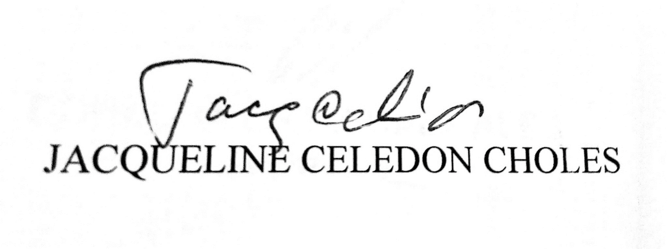

NOSURO.